Beste bewoners van de Waaijenbergstraat, Laarakkerstraat en Fransbaantje,
Zoals u wellicht nog weet was de open dag op het BCT terrein aanvankelijk gepland 21 mei. (zie nieuwsbrief 6) De nieuwe (onder voorbehoud) datum was 25 juni.
Wij melden u nu dat deze datum definitief is. Dus voor diegene die geïnteresseerd is en graag komt kijken kan a.s. zaterdag van 10.00 tot 13.00 terecht op het terrein van BCT. (zie kaartje)
De ontwikkelaars van cluster Hazeldonk organiseren gezamenlijk deze ochtend en hebben stands staan waar u de laatste stand van zaken kan bekijken van de bouwplanning van de molens. De eerste molen staat momenteel overeind en liggen de onderdelen van de tweede klaar. Er is dus veel te zien. Er zijn ook versnaperingen te krijgen en er staat een ijscokar.
Wij als Waaijenberg bv zijn ook aanwezig. Graag nodigen wij u uit.
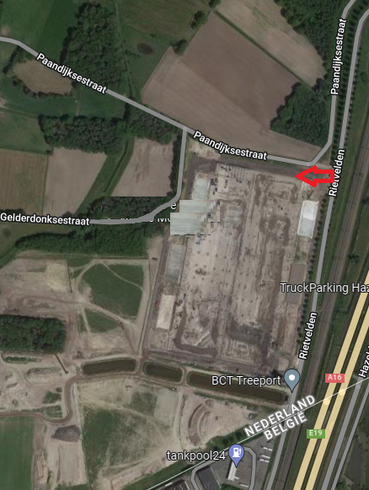
Met vriendelijk groet
Adri van Hooijdonk E-mailadres: ahooijdonk@ziezo.biz. Telefoon 0651894362.
Louis van Tetering E-mailadres: zonzeel70@hotmail.com. Telefoon 0620596605

